В родные пенаты!!!
6 февраля 2016 года состоялся вечер встречи выпускников в МОУ СОШ №14. Ежегодно в первую субботу февраля двери учебного заведения открываются для тех, кто уже не «грызет гранит науки» ежедневно, но очень рад увидеть старые добрые лица бывших некогда одноклассников и любимых учителей. В этом году собрались выпускники 2015, 2011, 2006, 2001, 1996 и 1991 годов. Сначала участники данного мероприятия были приглашены на регистрацию, которой оперативно управляла группа учеников школы. Также на протяжении всего вечера слаженно работала команда юных журналистов, которые активно опрашивали выпускников об их школьной жизни. Вопросы были самые разные: начиная с главных школьных достижений, заканчивая пожеланиями будущему поколению.
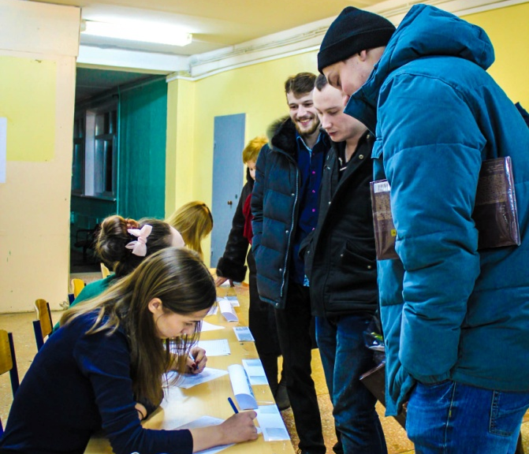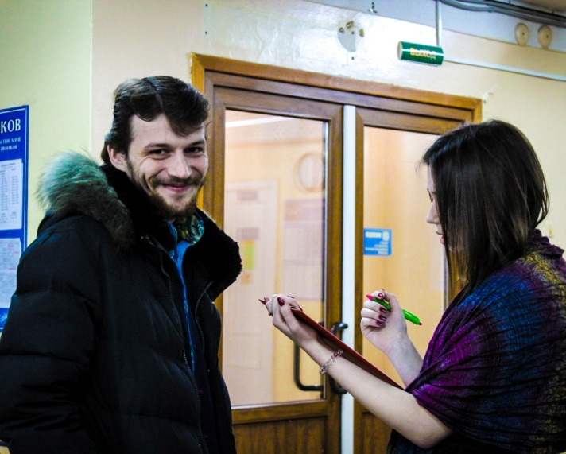
На вечере встречи выпускников присутствовали классные руководители наших выпускников: Лебедева Светлана Фёдоровна, Шкоркина Марина Михайловна, Белоконь Лариса Анатольевна, Воробьева Алевтина Дмитриевна и многие другие преподаватели сегодня увидели бывших учеников, которых они знали еще совсем юными ребятами.
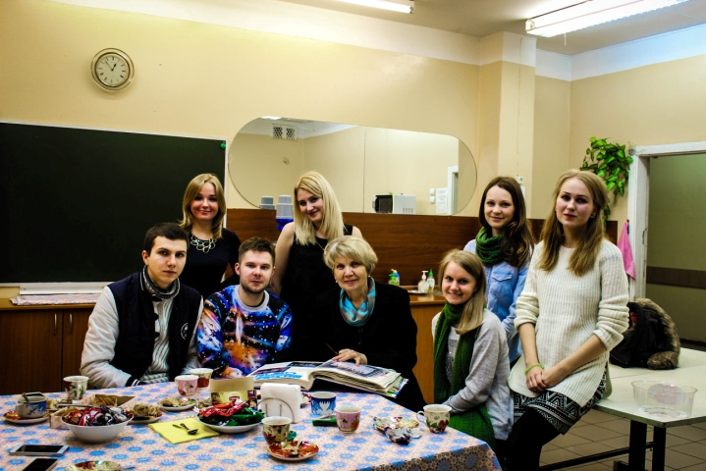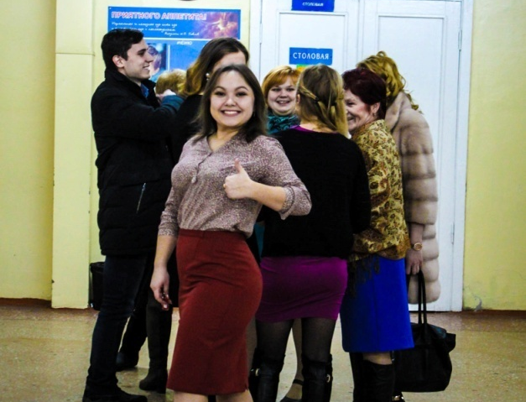
После радостной встречи и теплых объятий выпускники прошлись по кабинетам школы, поучаствовали в квест-игре, подготовленной нашими учащимися и преподавателями. Они снова сели за парты, отвечали на вопросы и выполняли задания.
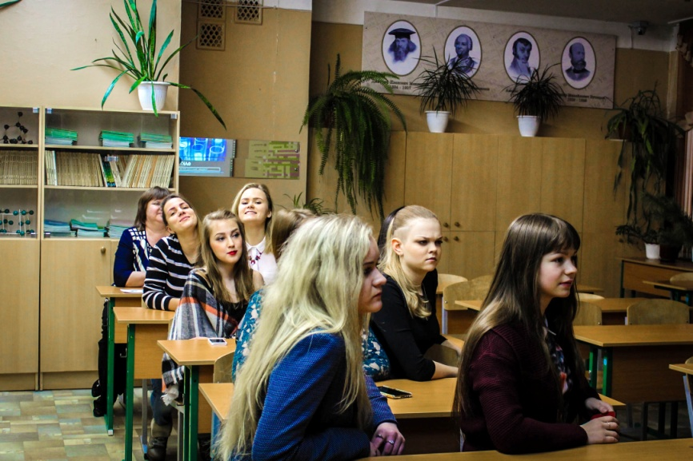
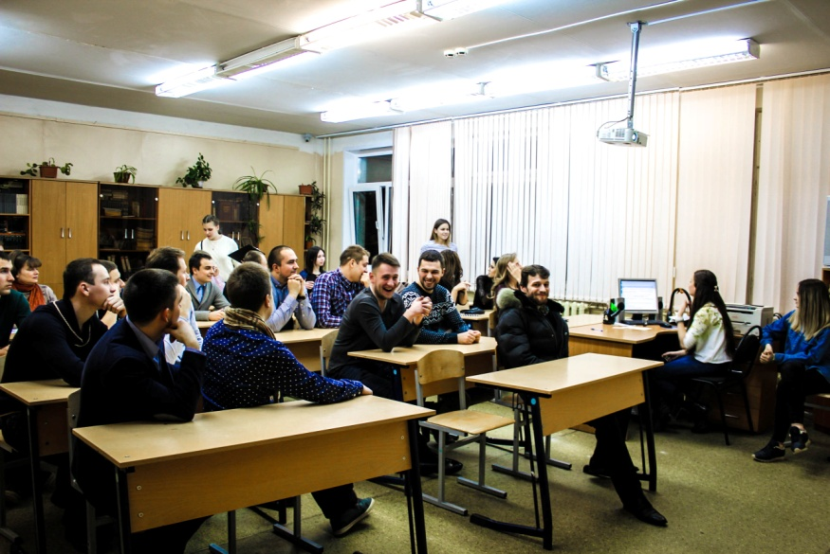
Чудесный вечер выдался у выпускников МОУ СОШ №14! Улыбки, объятия, позитивное настроение, хорошая компания в стенах родной школы - что может быть лучше?

Подготовила Лобачёва Наталья.

